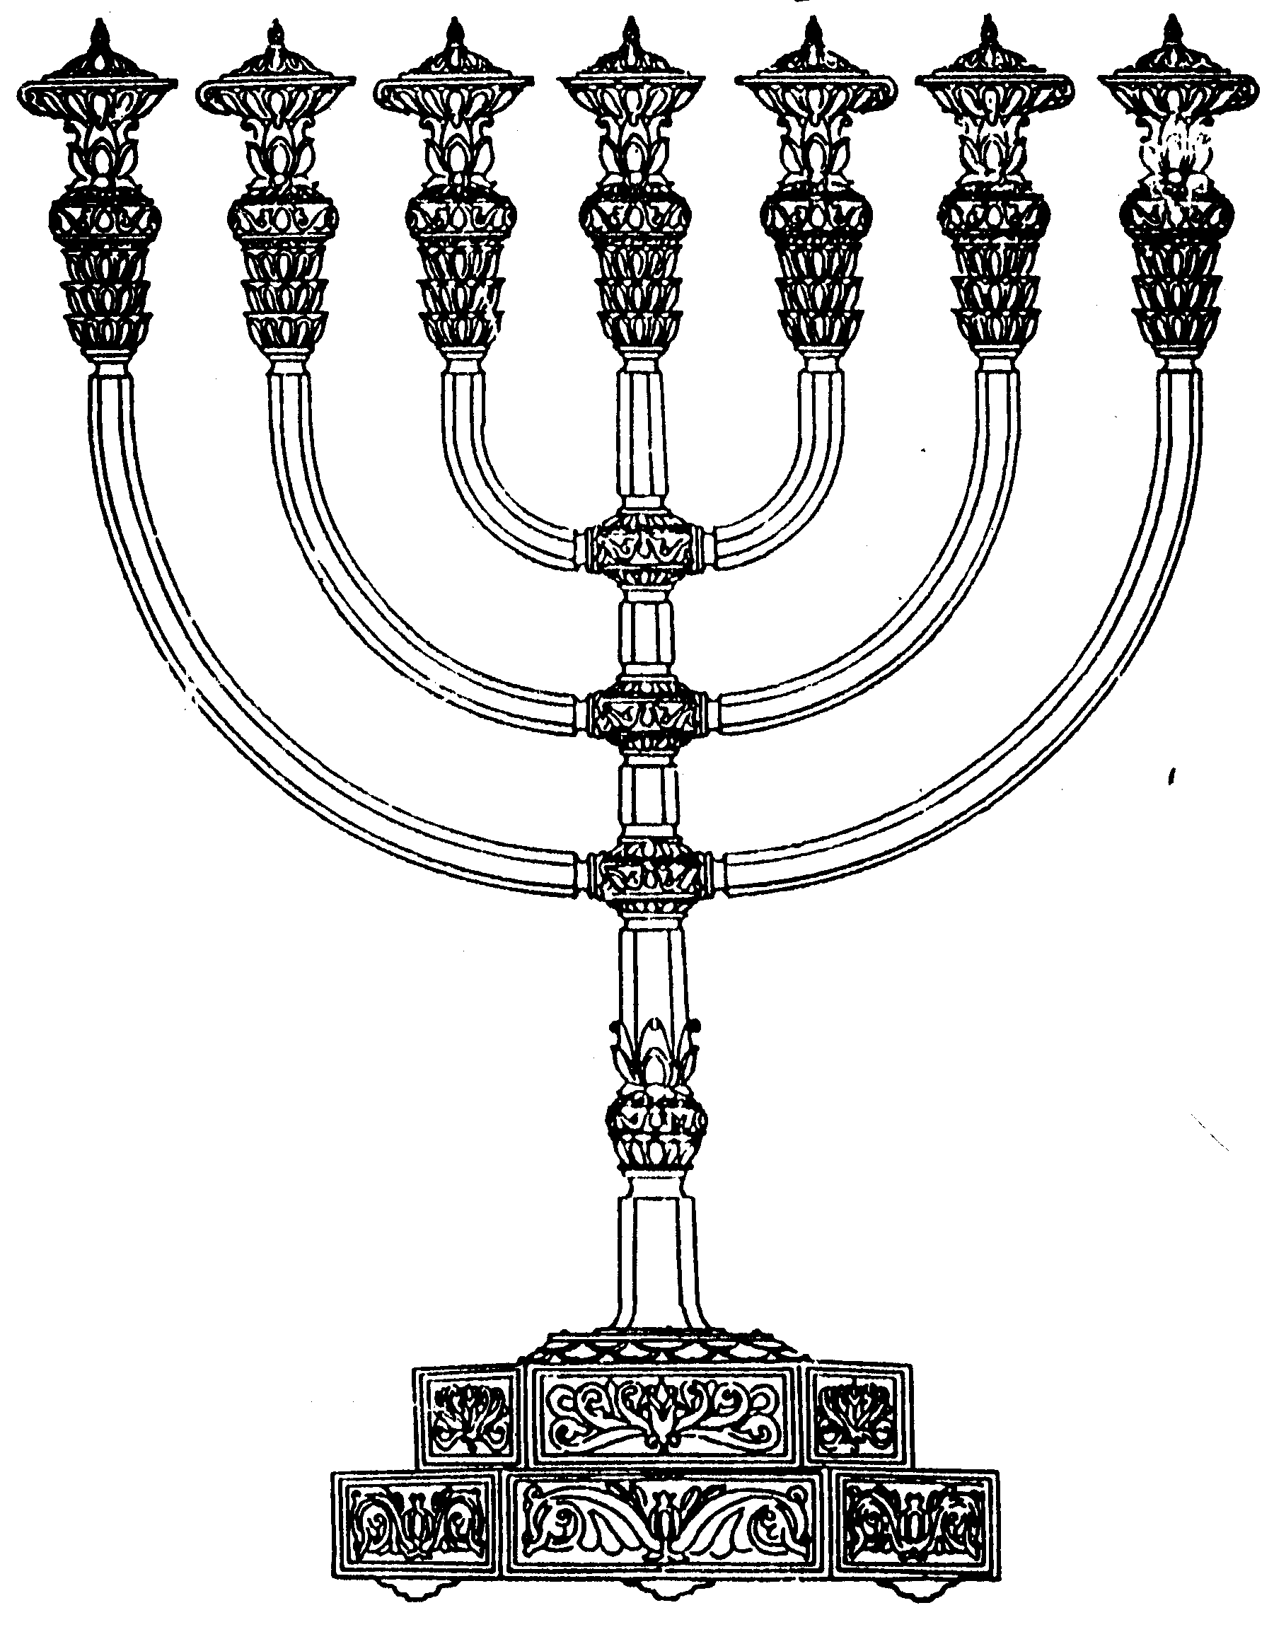
המדרשה לידע המקדש
מיסודו של מכון המקדש
בס“ד
ניצוצון ממקדש: מסירות למען הכלל

ניצוצון מספר 120
כ"ב תמוז ה'תשס"ח

בפרשת השבוע שעברה, נצטוונו "צָרוֹר אֶת הַמִּדְיָנִים וְהִכִּיתֶם אוֹתָם".
לאחר 'הפסקה' בנושאים שונים, חוזרת פרשתינו לציווי זה:

"וַיְדַבֵּר ה' אֶל משֶׁה לֵּאמֹר: נְקֹם נִקְמַת בְּנֵי יִשְׂרָאֵל מֵאֵת הַמִּדְיָנִים אַחַר תֵּאָסֵף אֶל עַמֶּיךָ: וַיְדַבֵּר משֶׁה אֶל הָעָם לֵאמֹר הֵחָלְצוּ מֵאִתְּכֶם אֲנָשִׁים לַצָּבָא וְיִהְיוּ עַל מִדְיָן לָתֵת נִקְמַת ה' בְּמִדְיָן" (במדבר ל"א)

על כך, מוכרים דברי המדרש, המובאים גם ברש"י:

"רבי יהודה אומר אלו רצה משה לחיות כמה שנים היה חי. שאמר ליה הקב"ה נקם נקמת בני ישראל מאת המדינים אחר תאסף. תלה הקב"ה מיתתו בנקמת מדי. אלא להודיעך שבחו של משה שלא אמר בשביל שאחיה אעכב נקמת בני ישראל מן המדינים. מיד וידבר משה אל העם לאמר החלצו מאתכם אנשים לצבא" (תנחומא מטות, ג)

מסירותו של דוד המלך
הוויתור על החיים הפרטיים למען הצלת עם ישראל ולמען מטרות נעלות אחרות, מופיע גם אצל דוד המלך.
- בבורחו מפני שאול:

"וַיִּשְׁלַח שָׁאוּל מַלְאָכִים אֶל בֵּית דָּוִד לְשָׁמְרוֹ וְלַהֲמִיתוֹ בַּבֹּקֶר ...וַתֹּרֶד מִיכַל אֶת דָּוִד בְּעַד הַחַלּוֹן..וְדָוִד בָּרַח וַיִּמָּלֵט וַיָּבֹא אֶל שְׁמוּאֵל הָרָמָתָה .. וַיֻּגַּד לְשָׁאוּל לֵאמֹר הִנֵּה דָוִד בְּנָיוֹת בָּרָמָה" (שמואל א, י"ט)

כידוע 'בניות ברמה' עסקו דוד ושמואל בהכנות מעשיות לקראת בנין בית המקדש. כשדוד המלך ברח משאול, הוא קיווה להספיק לתכנן את המקדש, לפני שייתפס....

- דוגמא נוספת:

"שִׁיר הַמַּעֲלוֹת לְדָוִד שָׂמַחְתִּי בְּאֹמְרִים לִי בֵּית ה' נֵלֵךְ: עֹמְדוֹת הָיוּ רַגְלֵינוּ בִּשְׁעָרַיִךְ יְרוּשָׁלִָם:
יְרוּשָׁלִַם הַבְּנוּיָה כְּעִיר שֶׁחֻבְּרָה לָּהּ יַחְדָּו...." (תהילים קכ"ב)

ובגמרא:

"מה היו פריצי הדור עושין: היו הולכין אצל חלונותיו של דוד ואומרים לו: דוד ! אימת יבנה בית המקדש? אימתי בית ה' נלך? והוא אומר אע"פ שמתכונין להכעיסני, יבא עלי שאני שמח בלבי - שמחתי באומרים לי בית ה' נלך" (ירושלמי ברכות יג.)

חז"ל מתמודדים עם השאלה, כיצד אומר דוד, בית ה' נלך. הרי בתקופתו המקדש טרם נבנה. ומתוך כך הם מתרצים: שאנשי דורו של דוד המלך הכירו את הנבואה: "כי ימלאו ימיך ושכבת עם אבותיך והקימותי את זרעך אחריך אשר יצא ממעיך והכינותי את ממלכתו...הוא יבנה בית לשמי" (שמואל ב ז), ומתוך רצון לקנטר את המלך, היו שואלים מתי נזכה לעלות אל המקדש...בעברית – מתי כבר תמות. עונה להם דוד: 'יבוא עלי'. אני מוכן למסור את הנפש למען עם ישראל.

מסירותו של הרב מאיר יהודה גץ
הרב גץ בהיותו רב בכותל, פעל רבות לגילוי מקום גניזתו של ארון הברית. כשגילה את המקום המשוער, התלבט והתייעץ אם מותר\ כדאי להוציא את הארון ממקום גניזתו.
בספר 'רב הכותל' בעריכת שמחה רז, מובאים קטעים מיומנו. שם מתואר:

"הרב גץ, שכיהן שנים רבות כרב הכותל מטעם משרד הדתות, דבק בתוכניותיו...... הוא לא הרפה מהן גם אחרי שהרבי מלובביץ', האדמו"ר מנחם מנדל שניאורסון, יעץ לו לחדול מכך. הרבי מלובביץ' הזהיר את הרב גץ כי מי שיגלה .....מתחייב בנפשו, אך הבהיר .....תחיש את הגאולה. ("הארץ" 21/04/03 )

וביומנו כתב: "החלטתי להיות כפרתם של ישראל,לחפש ....ובלבד שיסייע להחיש את הגאולה"
לקבלת ניצוצון יומי - שלח הודעה ל: mikdash3@gmail.com
נכתב ע"י הרב מרדכי פרסוף

